土浦市の生ごみ分別収集制度はいかに導入されたか
How did Tsuchiura City implement kitchen waste separation policy?
○吉田綾*・高橋若菜**・伊藤俊介***・沼田大輔****
Aya Yoshida, Wakana Takahashi, Shunsuke Itoh, Daisuke Numata

１．はじめに
日本ではごみの衛生的な処理を目的として長年ごみの焼却処理が行われてきた。多くの自治体では家庭から排出される食べ残しや調理くず等の厨芥類（以下、生ごみ）を可燃ごみとして焼却処理しているが、近年の財政逼迫等から、従来の焼却処理を見直す動きも出てきている。生ごみの分別を行っている自治体は、10万人未満の人口規模が小さい農村地域の自治体が多く、人口規模の大きい都市部の自治体での導入事例は少ない。例えば、名古屋市では、2004年3月～2008年3月に2つの小学校学区（7400世帯）で家庭ごみの生ごみ分別を実施したが、中止に至っている。千葉市では、2007年11月からの10年間、若葉区とそれから緑区と美浜区の約2,760世帯で生ごみ分別収集特別地区事業を行ってきたが、2017年度末以降の事業継続を断念している。
都市部で生ごみ分別が進まない背景には、生ごみを堆肥化した後の堆肥用途が少ないこと、収集や処理に多くの費用がかかること、生ごみ分別排出に住民の協力が得られにくいことなどが複数の先行研究で指摘されてきた。この点、人口14万人の土浦市で2015年4月から生ごみ分別収集事業が全市で展開されていることは特殊な事例とも位置付けられる。
本研究は、土浦市を事例として、土浦市の行政関連資料の収集および現地調査・視察に基づいて、アクター間の相互関係を分析し、導入の背景と導入成功の要因を探ることをめざす。さらに、人口規模の大きな自治体における生ごみの分別収集、市民の理解促進・行動変容の要件についても考察する。

２．導入の経緯・背景
土浦市は、茨城県南部に位置し、人口は約14万人（人口密度1,229人/km²）の中規模都市である。高齢化率は28.41% （2019年4月）であるが、60％以上に達している地区もある。
土浦市のごみ発生量は国や県の平均と比べて高く、リサイクル率も低い状況にある（図１, ２）。2011年度の土浦市廃棄物減量等推進審議会において「ごみの減量に、ごみ有料化、プラスチック製容器包装の分別収集、生ごみの分別収集が有効的な手法である」との答申がなされた。2012年度の第2次土浦市ごみ処理基本計画では、一人一日あたりごみ排出量を2021年度に629 g、リサイクル率25％まで上げる（国の目標は2020年度 500g、27％）という目標が掲げられた。また、土浦市は2010年度にバイオマスタウン構想を策定し、2012年7月に市内の工業地区に民間の生ごみバイオガス化施設が稼働している。審議会答申と処理施設の整備が生ごみ分別収集事業の推進に大きく影響したと考えられる。
生ごみは黄色の指定袋に入れて、週 2 回（可燃ごみ）の収集日と同じ日に同じ集積所を使用している。市では生ごみ分別用チラシを各戸に配布するほかに、市の職員による出前授業（延べ169回9,125 人）を実施するなどの広報啓発活動を行っている。「せめて（ごみ排出量とリサイクル率が）茨城県平均だったら」と住民への説得はしやすかったという（環境衛生課職員ヒアリングより）。また市内の清掃センターは使用開始から24年経過して改修工事を控えており一定期間焼却能力の低下が発生することや、市内の最終処分場の残余年数は11～14年しかない（次の用地は決定していない）といった状況も、市民のごみ減量への理解を容易にしたであろうと考えられる。
土浦市には171の町内会・自治会（加入率85％）があるが、それとは別に「地区長」制度が導入されている（ほとんどの地域で町内会長が地区長を兼務）。「行政の出先機関」として広報内容を各世帯へ伝えるほか、住民の陳情や要望を市にとりつぐ役割も果たしているといったことも、円滑な市政運営の一助となったと考えられる。
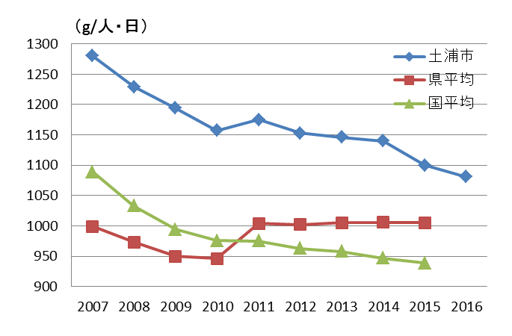  図１ 土浦市の一人一日あたりのごみ排出量の推移  出典：土浦市環境衛生課の資料より作成 | 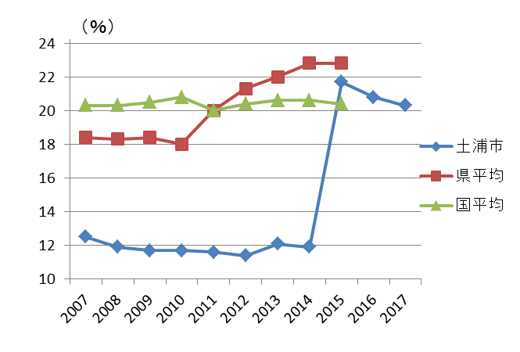図２ 土浦市のリサイクル率の推移  出典：土浦市環境衛生課の資料より作成

３．おわりに
2012年に市が生ごみ分別を協力してもらえる地区を募集したところ、「自然と３町内から手が上がった」という。その後、2013年4月（19町内）、2014年4月（24町内）と順調に地域を拡大し、2015年4月から生ごみ分別を全市で実施している（同時にプラスチック製容器包装の分別収集も開始）。その結果、2015年度の同市のリサイクル率は急上昇している（図２）。しかしながら課題もある。現在、生ごみは可燃ごみとは別の収集車でバイオガス化施設に運ばれているが、焼却処理との併用で、ごみ処理に係る費用全体は増加している。生ごみの収集運搬費用と処理費用の低減が生ごみ分別の持続性確保に必要であろう。

* 国立環境研究所 資源循環・廃棄物研究センター Center for Material Cycles and Waste Management Research, National Institute for Environmental Studies 〒305-8506 茨城県つくば市小野川１６－２ TEL029-850-2768 E-mail: ayoshida@nies.go.jp
** 宇都宮大学国際学部
*** 東京電機大学情報環境学部
**** 福島大学経済経営学類

